KOL ÇEVİRME DİSKİ
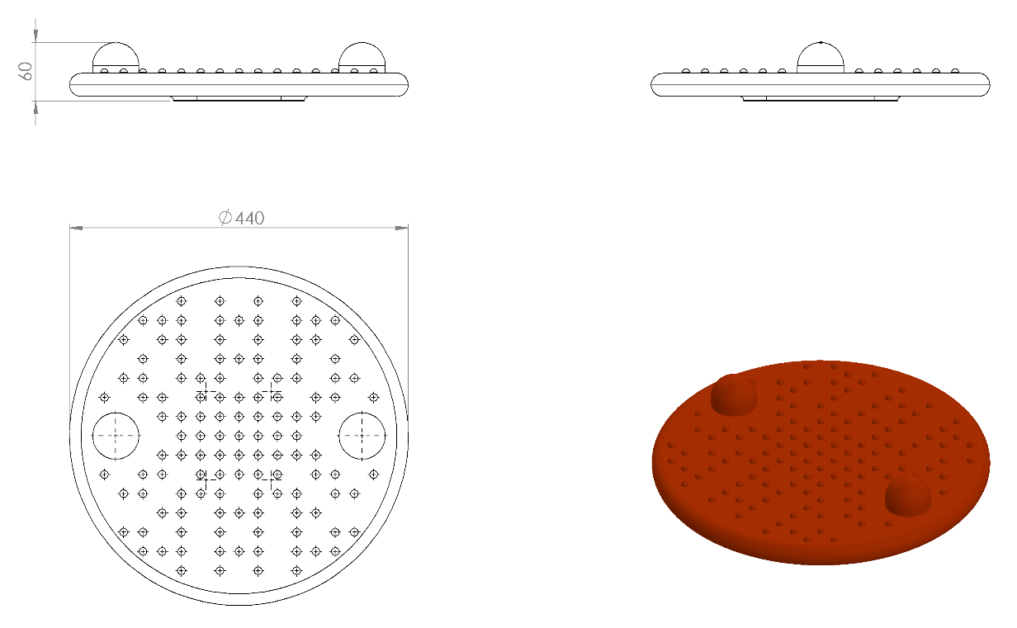

Ø440 x 60 mm ölçülerinde üretilecek olan kol çevirme diski 1. Sınıf polietilen malzemeden minimum 1250 g olarak plastik şişirme yöntemi ile tek parça olarak üretilecektir.
Teknik resimdeki ölçülere uygun olarak üretilecek olan kol çevirme diskinin kalıp dizaynı estetik görünüm için bağlantı flaşının alt yüzeyine oturacağı şekilde kendiliğinden kanallı olacak şekilde tasarlanacak ve yüksek mukavemetli mesnet özelliği sağlayabilmesi için merkezi 4 noktada M8 somun üzerine baskı gerçekleştirilecek olup daha sonrası ürün üzerinde montaj için herhangi bir delme işlemi gerçekleştirilmeyecektir. Kol çevirme mamulünün yüzeyi kişilerin elleriyle rahatça kavrayabileceği şekilde teknik resimdeki gibi radüslü bir yapıda kabartmalı ve topuzlu olacak olup, ürün yüzeyinde yaralanmalara sebebiyet verebilecek sivri ve keskin bir nokta bulundurmayacaktır.
Disk ürün yüzeyine 120 x 120 mm ölçülerinde minimum 4 mm et kalınlığındaki flaşlar ile bağlanacak olup, flaş tutamağın alt yüzeyinde bulunan kanal içerisine girdikten sonra 4 noktadan M8 cıvata ile montaj edilecektir.

